· 什么是DNS， MCON的DNS 是什么组件提供的？

DNS是指：域名服务器(Domain Name Server)。在Internet上域名与IP地址之间是一一对应的，让用户在访问网站时，不再需要输入冗长难记的IP地址，

它们之间的转换工作称为域名解析，域名解析需要由专门的域名解析服务器来完成，DNS就是进行域名解析的服务器。

Note:DNS是互联网的一项服务，简单的说，就是把域名（简单来说就是网站服务器的名字）转换成IP地址（简单说就是一个电脑的电话号码），好让电脑直接访问到网站的服务器。互联网互相访问是通过IP地址来进行的;我们电脑浏览器在访问百度网站的时候，会把我们输入的域名，先交给域名服务器也就是DNS来查询百度网站服务器的IP地址，然后DNS把IP地址传送给浏览器，浏览器通过IP地址就访问到百度网站了。

· Firewall， Sophos/ Pfsense， 了解一下做什么的？

Firewall: 防火墙用来防止未经授权的网络传输侵入私有的网络系统，由过滤传输的数据来达成这个效果。防火墙会阻挡不必要的流量，且会允许必要的流量进入。防火墙的目的是要在公共和私人的网络间，建立一道流量控管的机制。防火墙会过滤欲进入的网络传输信息，并且会利用既有的规则来判断是否要让该数据进入，此规则又称为《访问控制表》。这些规则可由网络管理者更改。管理者不只决定哪些数据可以进入，也管控哪些数据能出去到公共网络。防火墙不只可以针对IP来制定规则，也可以针对域名、协议、软件、端口和关键字来制定规则。

pfSense是一个[FreeBSD](https://baike.baidu.com/item/FreeBSD" \t "/home/kj980583/Documents\\x/_blank)【FreeBSD是一种类UNIX操作系统】下的免费开源的防火墙和路由器软件，它可以通过WEB页面进行配置，pfSense通常被部署作为路由器，无线接入点，DHCP服务器，DNS服务器。该平台还广泛部署，以满足安全网络需求，包括： Load Balancing、Traffic Shaping、Captive Portal、UTM Device、DNS/DHCP Server、IDS/IPS、Transparent Caching Proxy、Web Content Filter。

Sophos：

DHCP 是什么？

DHCP的全名叫什么？ (Dynamic Host configuration Protocol,动态主机配置协议 )是一个局域网的网络协议，使用UDP协议工作；DHCP通常被用于局域网环境，主要作用是集中的管理、分配IP地址，使客户端动态的获得IP地址、Gateway地址、DNS服务器地址等信息，并能够提升地址的使用率。简单来说，DHCP就是一个不需要账号密码登录的、自动给内网机器分配IP地址等信息的协议。

Additional：在动态IP 地址的方案中，每台计算机并不设定固定的IP 地址，而是在计算机开机时才被分配一个IP 地址，这台计算机被称为DHCP 客户端。而负责给DHCP 客户端分配IP 地址的计算机称为DHCP 服务器。

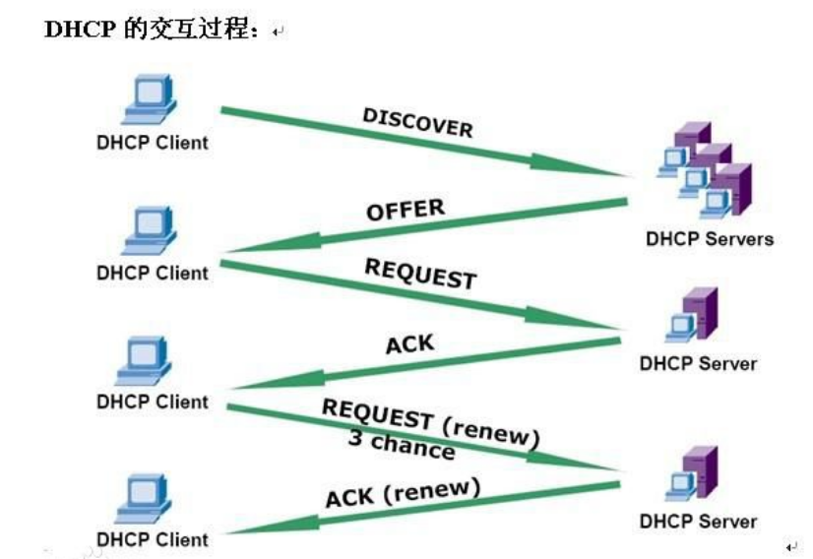

· 常用网络命令 telnet， ping， traceroute ， dig， namp

1.Telnet:

Telnet查看某个端口是否可访问,用于登录远程主机，对远程主机进行管理。

telnet因为采用明文传送报文，安全性不好，很多Linux服务器都不开放telnet服务，而改用更安全的ssh方式了

格式：Telnet host 端口

2.Ping

Ping命令来测试网络连通.

格式：ping host

1. 测试本机TCP/IP是否正确，（主要验证本机的TCP/IP协议是否安装），使用环回地址进行测试：127.0.0.1

2、使用ping测试本机计算机的ip地址。首先查看本地计算机的ip地址。

3、使用ping命令测试默认网关（192.168.88.1），可以检查默认网关是否正常运行，网关能否与本地网络的计算机通信

4、用ping命令测试远程主机的ip地址

3.Traceroute

Traceroute追踪网络数据包的路由途径,计算机到互联网另一端的主机是走的什么路径。

4.Dig

dig 命令主要用来从 DNS 域名服务器查询主机地址信息。

5.namp

Nmap是一个网络连接端扫描软件，用来扫描网上电脑开放的网络连接端。确定哪些服务运行在哪些连接端，并且推断计算机运行哪个操作系统（这是亦称 fingerprinting）。它是网络管理员必用的软件之一，以及用以评估网络系统安全。

光猫，路由

光猫的作用是用来转换信号的，把光信号转变成电信号

路由器是可以把一个信号分成多个信号的设备。

Note: “光猫”就像一个翻译，你要和外国友人交流，需要它把对方的语言翻译成你能听懂的话；而“路由器”则是一个导游，你自己游玩可能只会到你熟悉的地方，而导游可以直接带你去你想去的多个地方。

路由器

1.网络互连，路由器支持各种局域网和广域网接口，主要用于互连局域网和广域网，实现不同网络互相通信；  
2.数据处理，提供包括分组过滤、分组转发、优先级、复用、加密、压缩和防火墙等功能；  
3.网络管理，路由器提供包括配置管理、性能管理、容错管理和流量控制等功能。

Note:在路由器中保存着各种传输路径的相关数据－－路由表（Routing Table），供[路由选择](https://www.baidu.com/s?wd=%E8%B7%AF%E7%94%B1%E9%80%89%E6%8B%A9&tn=SE_PcZhidaonwhc_ngpagmjz&rsv_dl=gh_pc_zhidao" \t "/home/kj980583/Documents\\x/_blank)时使用；

二层交换，三层交换

二层交换机工作于OSI模型的第2层(数据链路层)，故而称为二层交换机。

二层交换机属数据链路层设备，可以识别数据包中的MAC地址信息，根据MAC地址进行转发，并将这些MAC地址与对应的端口记录在自己内部的一个地址表中。

三层交换机就是具有部分路由器功能的交换机。

三层交换机的最重要目的是加快大型局域网内部的数据交换，所具有的路由功能也是为这目的服务的，能够做到一次路由，多次转发。对于数据包转发等规律性的过程由硬件高速实现，而像路由信息更新、路由表维护、路由计算、路由确定等功能，由软件实现。三层交换技术就是二层交换技术+三层转发技术。

三层交换技术的出现，解决了局域网中网段划分之后，网段中子网必须依赖路由器进行管理的局面，解决了传统路由器低速、复杂所造成的网络瓶颈问题。

Firewall: 防火墙用来防止未经授权的网络传输侵入私有的网络系统，由过滤传输的数据来达成这个效果。防火墙会阻挡不必要的流量，且会允许必要的流量进入。防火墙的目的是要在公共和私人的网络间，建立一道流量控管的机制。防火墙会过滤欲进入的网络传输信息，并且会利用既有的规则来判断是否要让该数据进入，此规则又称为《访问控制表》。这些规则可由网络管理者更改。管理者不只决定哪些数据可以进入，也管控哪些数据能出去到公共网络。防火墙不只可以针对IP来制定规则，也可以针对域名、协议、软件、端口和关键字来制定规则。

AP

AP就是Access Point的缩写，既是无线接入点。它能够把有线网络转换成无线网络供我们使用。简单点说无线AP就是无线网络和有些网络之间沟通的桥梁，可以把有些网络扩大传播范围，增加网络的覆盖范围。无线AP其实就相当于一个无线交换机。

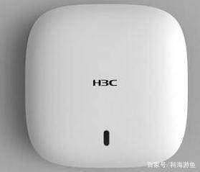

AD

办公室现有 网络架构图

· 网络 端口是什么？ 为什么要定义端口？

在Internet上，各主机间通过TPC/IP协议发送和接收数据报，各个数据报根据其目的地址来进行互联网中的路由选择。可见，把数据报顺利的传送到目的主机是没有问题的。我们知道大多数操作系统都支持多程序（进程）同时运行，那么目的主机应该把接收到的数据报传送给众多同时运行的进程中的那一个？显然这个问题有待解决，端口机制便由此被引入。

本地操作系统会给那些有需求的进程分配协议端口(Protacal port，即我们常常说的端口)，当目的主机接收到数据报后，将根据报文首部的目的端口号，把数据发送到相应端口，而与此端口相对应的哪个进程将会领取数据并等待下一组数据的到来。

**Command:** 两台设备利用TCP/IP协议进行通信。联网打CS同时还用微信传文件。这两台电脑各自有一个IP地址，所以他们之间可以互相通信。这就好像说A电脑说：“把这个包传到B电脑那儿去。他的IP地址是\*.\*.\*.\*。”于是包就传过去了。   
如果一个电脑上同时只有一个程序，一个服务在进行一项传输，那么很简单直接传就是了。可是上面的例子中，两台电脑间同时进行着两项传输——既在打游戏，又在微信上传文件。这问题就来了——A电脑说了：“把这个包传到B电脑那儿去。IP地址是……”。然后B电脑高兴地收到了，一看唉哟不好，这个包是CS游戏的数据呢？还是微信的数据呢？分不清了。   
这个时候就要考虑一下端口号（port number）的作用了。   
端口只是一个抽像的概念。端口用来区别不同的服务，或者简单一些说，是用来标记发来的包是送给哪个程序用的。

· 防火墙 白名单，黑名单

黑名单：黑名单是将 名单中的[IP](https://www.baidu.com/s?wd=IP&tn=SE_PcZhidaonwhc_ngpagmjz&rsv_dl=gh_pc_zhidao" \t "/home/kj980583/Documents\\x/_blank)对你的任何发送和接受全部中断.

白名单：认为可以添加信任的网络用户以及网络地址，在添加白名单后，防火墙会略过用户设置的白名单

· Linux 系统版本， 什么是发行版？ 　Ubuntu, CentOS, Fedora

· 什么是硬盘分区，怎么分区？ 分区Linux 常用分区格式

· Yum ? 什么是 yum repo，常用Yum repo 有什么 ？

· 什么是 Git、 SNV 怎么使用 ？

· 什么是数据库 ， 先看Mysql 基本命令

· Apache HTTP， Nginx， Tomcat。 Web 服务器搭建。

· 自己搭建一台基础的Gitlab服务器 从源码。

· 了解 .net, PHP， JAVA， HTML， HTML5 网页。(初步了解) 不需要太多时间。